Міністерство освіти і науки України

Національний технічний університет України «Київський політехнічний

інститут імені Ігоря Сікорського"

Факультет інформатики та обчислювальної техніки

Кафедра інформатики та програмної інженерії

Звіт

з лабораторної роботи № 7 з дисципліни

«Алгоритми та структури даних-1.

Основи алгоритмізації»

«Дослідження лінійного пошуку в послідовностях»

Варіант 21

Виконав студент Нездолій Владислав Анатолійович

Перевірив Мартинова Оксана Петрівна

Київ 2021

**Лабораторна робота 7**

**Дослідження лінійного пошуку в послідовностях**

**Мета –**  дослідити методи послідовного пошуку у впорядкованих і

невпорядкованих послідовностях та набути практичних навичок їх використання під час

складання програмних специфікацій.

**Завдання:**

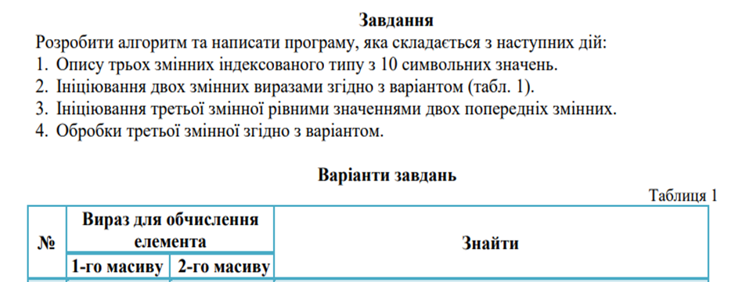

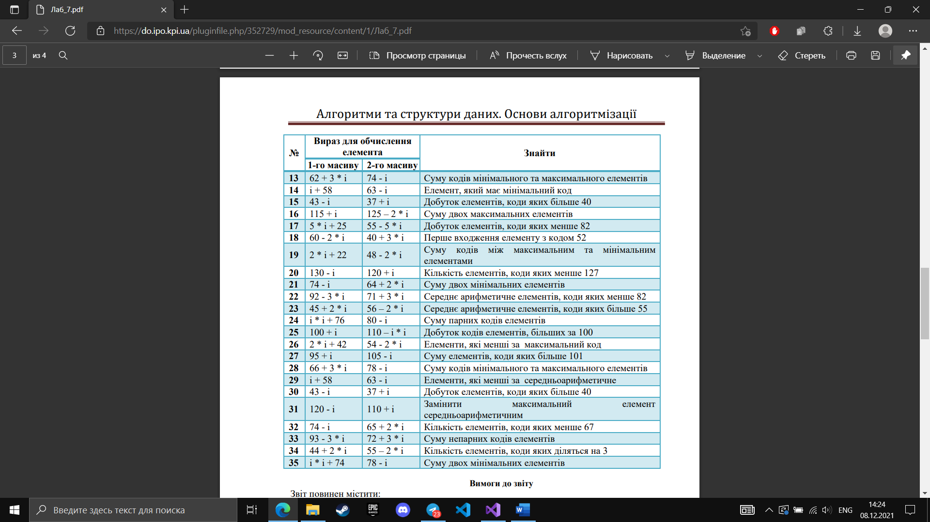

**Розв'язання:**

*1.Постановка задачі*

Задано значення масивів.

Результатом роз’язку задачі ініціювання третього масиву та його обробка, відповідно до завдання.

Для розв’язку задачі будуть використовуватися арифметичні цикли та функція для виведення елементів масиву.

*1.2.Побудова математичної моделі*

|  |  |  |  |
| --- | --- | --- | --- |
| Зміннa | Тип | Ім’я | Призначення |
| Константа | Ціле | N | Початкове значення |
| Змінна для циклу з лічильником | Ціле | i | Проміжне значення |
| Сума елементів | Символ | sum | Результат |
| Мінімальний елемент | Символ | min1 | Проміжне значення |
| Другий мінімальний елемент | Символ | min2 | Проміжне значення |
| Друга змінна для циклу з лічильником | Ціле | n | Проміжне значення |
| Змінна для запису індекса елемента | Ціле | k | Проміжне значення |
| Масив | Символ | Array1[N] | Проміжне значення |
| Масив | Символ | Array2[N] | Проміжне значення |
| Масив | Символ | Array3[N] | Проміжне значення |

*2.Програмні специфікації запишемо у псевдокоді та графічній формі у вигляді блок-схеми.*

Крок 1. Визначимо основні кроки.

Крок 2. Деталізуємо дію Ініціювання двох масивів.

Крок 3. Деталізуємо дію Ініціювання третього масиву.

Крок 4. Деталізуємо дію обробки третього масиву згідно з варіантом.

*2.1Псевдокод*

|  |  |  |  |
| --- | --- | --- | --- |
| *крок 1* | *крок 2* | *крок 3* | *крок 4* |
| **початок** | **початок** | **початок** | **початок** |
| Ініціювання двох масивів    Ініціювання третього масиву      Обробка третього масиву згідно з варіантом | |  | | --- | | **повторити**  **для** i = 0, i < N, i+1  array1[i] = 74 - i  array2[i] = 64 + 2 * i | | **все повторити**  print(array1)  print(array2) |   Ініціювання третього масиву  Обробка третього масиву згідно з варіантом | |  | | --- | | **повторити**  **для** i = 0, i < N, i+1  array1[i] = 74 - i  array2[i] = 64 + 2 *i | | **все повторити**  print(array1)  print(array2) | | **повторити**  **для** n = 0, n < N, n+1  **повторити**  **для** i = 0, i<N, i+1  **якщо** array1[n]=array2[i]  **то**  array3[n] = array1[n]  k = n  break  **інакше**  array3[n] = 0  **все якщо**  **все повторити** | | **все повторити**  print(array3) |   Обробка третього масиву згідно з варіантом | **повторити**  **для** i = 0, i < N, i+1  array1[i] = 74 - i  array2[i] = 64 + 2 *i  **все повторити**  print(array1)  print(array2)  **повторити**  **для** n = 0, n < N, n+1  **повторити**  **для** i = 0, i<N, i+1  **якщо** array1[n]==array2[i]  **то**  array3[n] = array1[n]  k = n  break  **інакше**  array3[n] = 0  **все якщо**  **все повторити**  **все повторити**  print(array3)  min1 = array3[k]  **повторити**  **для** i = 0, i < N, i+1  **якщо** array3[i] <= min1 **та** array3[i] != 0  **то**  min1 = array3[i]  **все якщо**  **все повторити**  **повторити**  **для** i = 0, i < N, i+1  **якщо** array3[i] > min1  **то**  min2 = array3[i]  break  **все якщо**  **все повторити**  **повторити**  **для** i = 0, i < N, i+1  **якщо** array3[i] < min2 **та** array3[i] > min1  **то**  min2 = array3[i]  **все якщо**  **все повторити**  sum = min1 + min2 |
| **кінець** | **кінець** | **кінець** | **кінець** |

|  |
| --- |
| підпрограма print(a[N]) |
| **початок**  **повторити**  **для** i = 0, i < N, i+1  виведення a[i]  **все повторити**  **кінець** print(a[N]) |

*2.2Блок-схема*

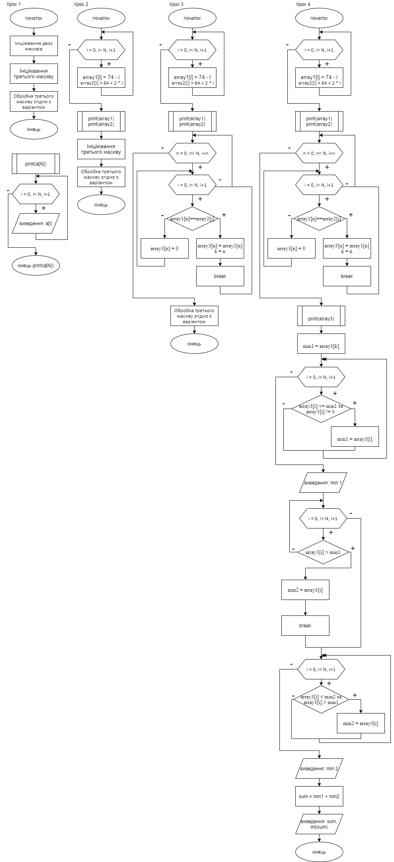

*3.Код програми на мові C++*

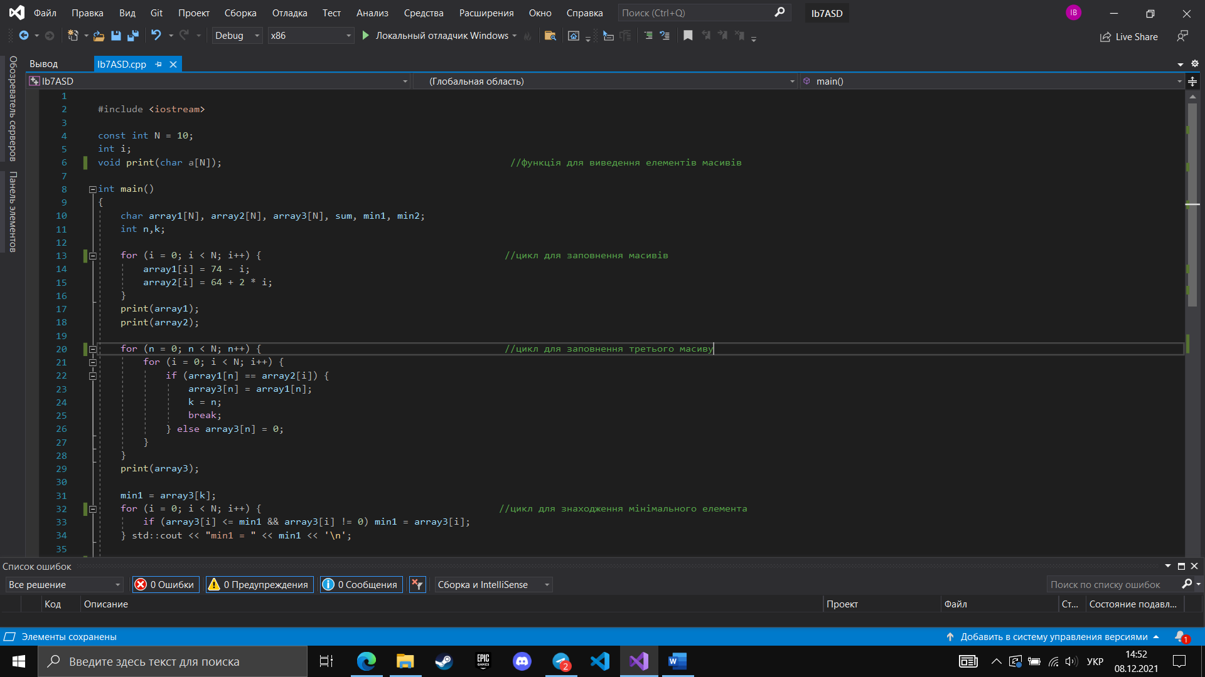

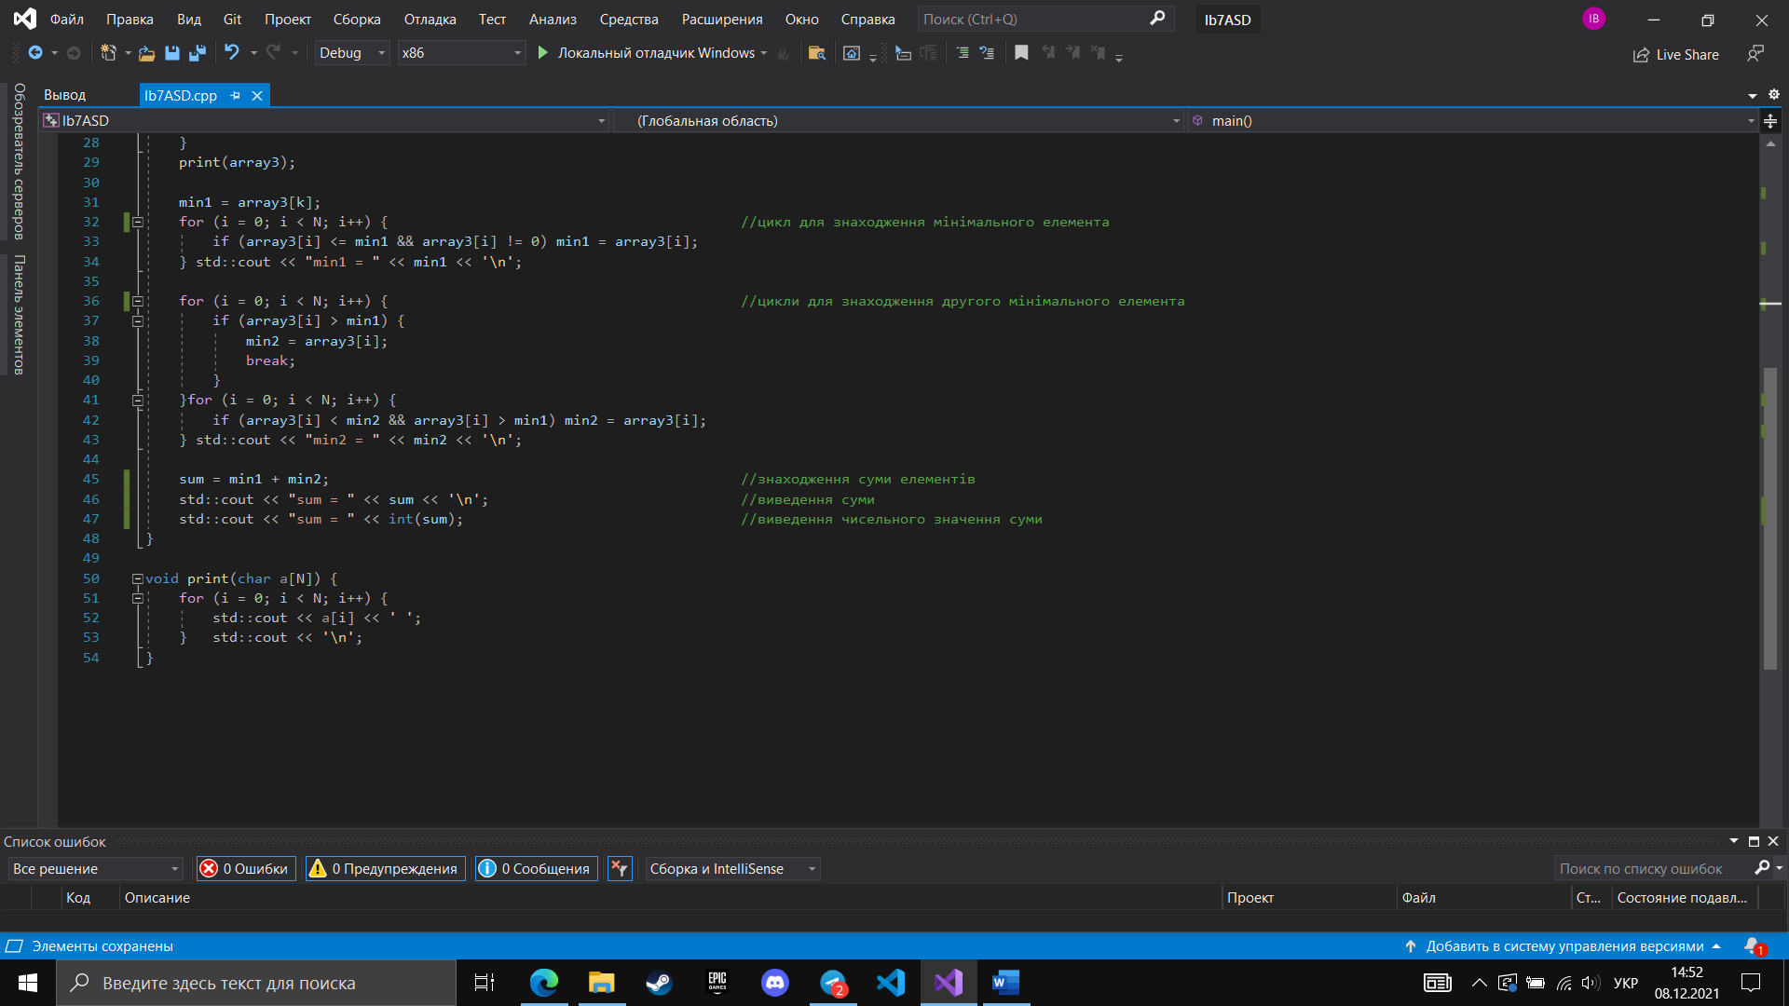

*3.1Випробування алгоритму*

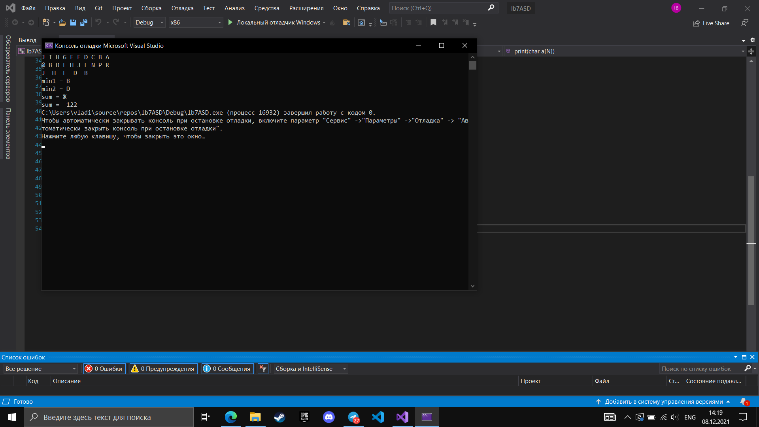

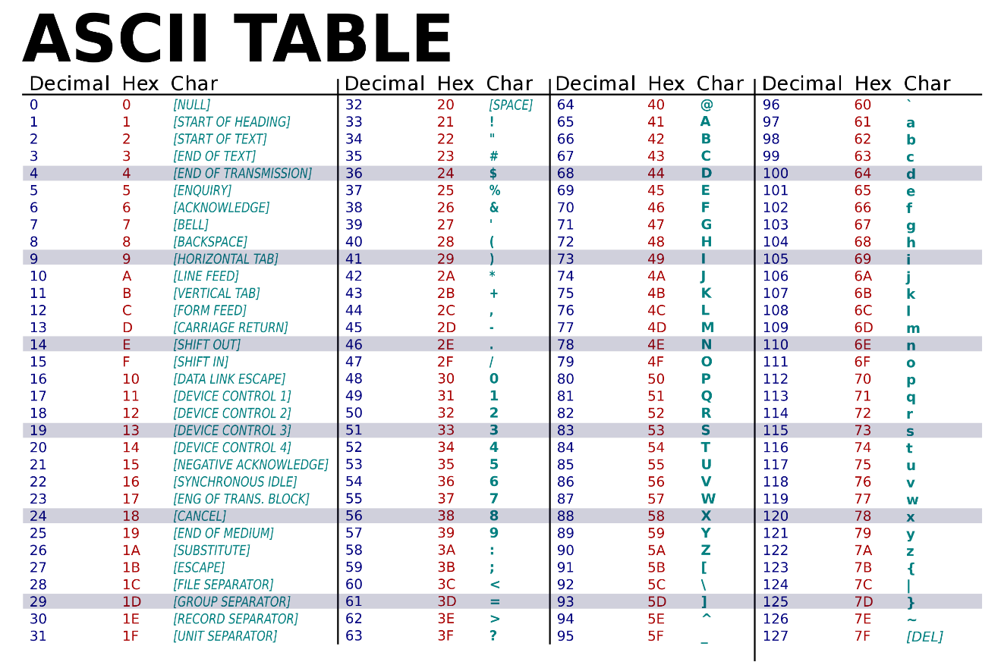

|  |  |
| --- | --- |
|  | min1=char(66)=B, min2=char(68)=D |
|  | sum = min1 + min2 |
|  | Int(sum)= -122 |

**Висновок**: в результаті лабораторної роботи було написано програму на мові C++, отримано значення згідно з умовою за допомогою арифметичних циклів, операторів умовної та альтернативної форм виборів, досліджено методи послідовного пошуку у невпорядкованих послідовностях та набуто практичні навички їх використання під час

складання програмних специфікацій.

.